|  |  |  |  |
| --- | --- | --- | --- |
| DOCENTE | Irne Montaño Burbano | | |
| ESTUDIANTE |  | | |
| CURSO | 607, 608 | FECHA ENTREGA |  |

CORREO INSTITUCIONAL DOCENTE:

[imontanob@educacionbogota.edu.co](mailto:imontanob@educacionbogota.edu.co)

**ORGANELOS CELULARES**

¿Qué es un organelo?

Son estructuras membranosas contenidas en el citoplasma de las células eucariontes y procariontes que realizan diferentes funciones. Se encuentran mayormente en las células eucariontes. Por otra parte, la célula procarionte carece de algunos de estos organelos.

Célula procarionte

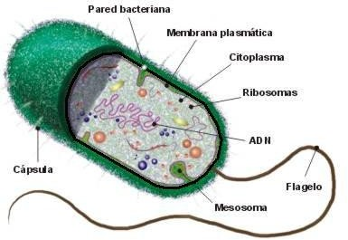

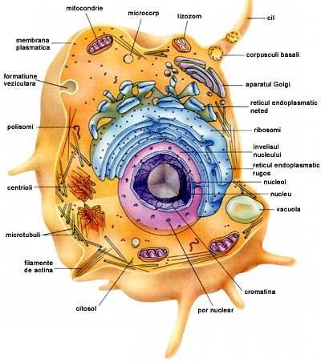Célula eucarionte

**CLASIFICACIÓN**

**Organelos**

**celulares**

Estructuras celulares

Organelos membranosos

Pared celular

°Citoesqueleto

°Aparato de Golgi

°Ribosoma

°Centriolo

°Ribosoma

°Nucleolo

Membrana plasmática

Mitocondria

R.E.L.

R.E.R.

Lisosoma

Vacuola

Peroxisoma

Cloroplasto

Membrana nuclear

Núcleo

# **MEMBRANA PLASMATICA**

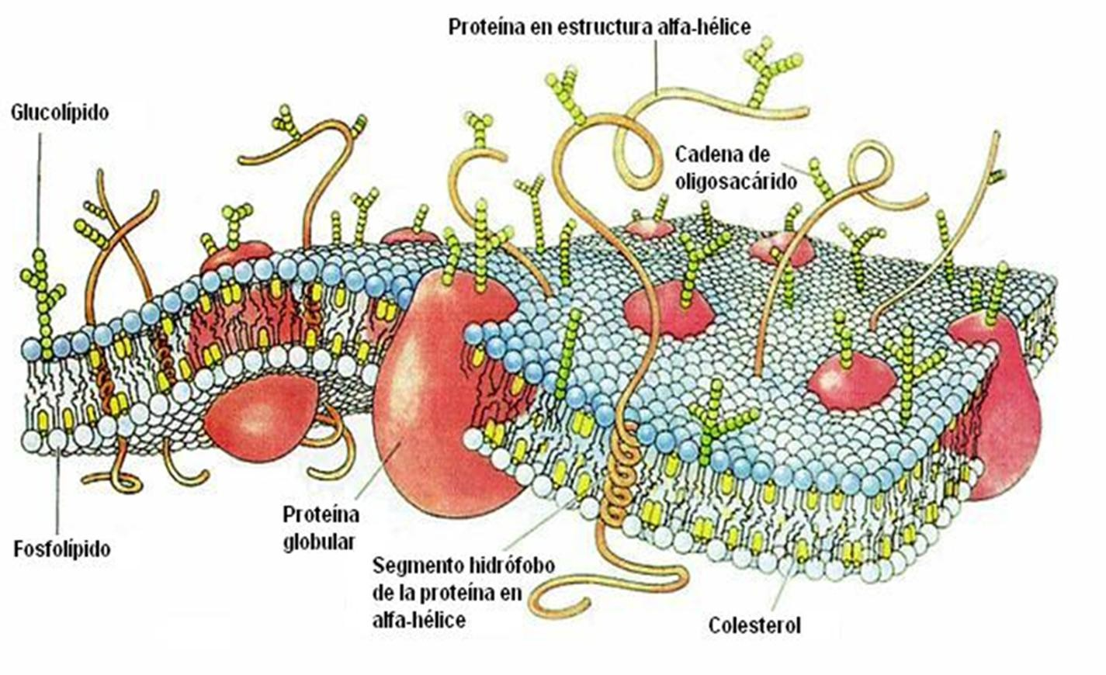

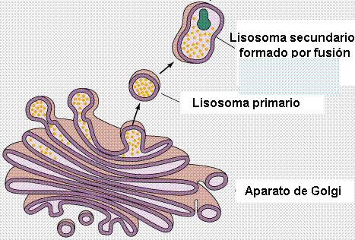Está formada por una bicapa lipídica formada de fosfolípidos, proteínas y carbohidratos. Sus funciones son diversas:

1.- Compartamentalización celular.

2.-Controla de manera selectiva la entrada y salida selectiva de moléculas al interior de la célula.

3.- Comunicación entre células

4.Algunas poseen flagelos y cilios como elemento de locomoción

**APARATO DE GOLGI**

Estructura: sistema de cisternas apiladas (compartimientos rodeados por membranas) y de vesículas que se localizan en el citoplasma de las células.

Cuentan con 3 niveles de organización:

Cisternas

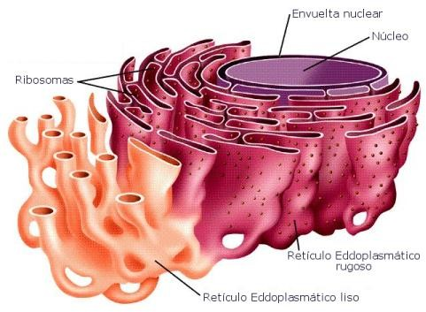Dictiosomas

Complejo de Golgi.

Función: clasifica, madura y transporta las proteínas a tres diferentes destinos: lisosomas, membrana y vesículas secretoras

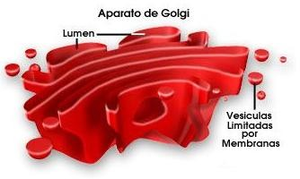

**LISOSOMA**

Son estructuras esféricas rodeadas por una membrana que son producidas por el aparato de Golgi. Contienen enzimas digestivas empleadas para digerir macromoléculas como lípidos y proteínas. También destruyen células viejas. Solo se encuentran en células animales.

# **RETICULO** **ENDOPLÁSMICO LISO**

**Estructura:**

Se encuentra adherido a la membrana nuclear y está formado por un sistema complejo de membranas constituido por una estructura lipoproteica

Función:

Síntesis de fosfolípidos y esteroides, glucogenólisis, degradación de sustancias tóxicas

# **RETICULO ENDOPLÁSMICO RUGOSO**

**Estructura**:

Red de sacos aplanados o cisternas, que están formadas por una lámina de membranas que se pliega.

Apariencia rugosa debido a ribosomas adheridos a sus membranas

Función:

Síntesis y transporte de las proteínas de secreción, membranales y lisosomales

**Vacuola**

**Estructura: organelos redondos con membrana simple.**

**Función: reguladoras osmóticas, es decir, expulsan el exceso de agua del interior hacia el exterior de la célula. Otras contienen enzimas digestivas.**

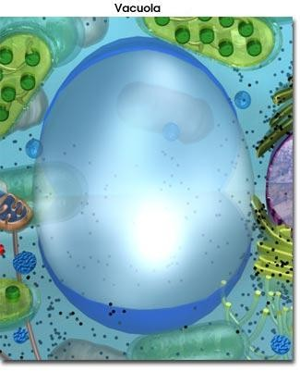

Otras con

**CLOROPLASTO**

**Estructura:**

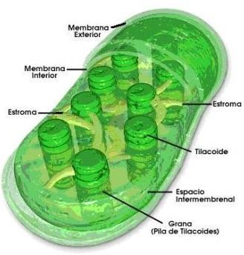

Tienen una membrana externa que lo delimita y otra interna que se repliega hacia el interior en donde se encuentran los tilacoides.

Grana: apilamiento de tilacoides

Estroma: cavidad interna del cloroplasto que rodea a los tilacoides, donde también se encuentra el DNA y los ribosomas.

Presenta un genoma propio

Contiene clorofila (permite que sustancias inorgánicas, que contienen energía se transformen en compuestos orgánicos ricos en energía). Este proceso es la fotosíntesis

# MITOCONDRIA

# **Estructura:** Organelo de doble membrana donde la interna forma crestas mitocondriales de composición lipoproteica.

**Función:** Participa en la respiración celular. En la matriz mitocondrial se lleva a cabo el ciclo de Krebs y del ácido cítrico. En las crestas se lleva a cabo la respiración celular y la fosforilación oxidativa.

**NUCLEO**

**Estructura:**

Doble membrana, con poros. Contiene el material genético (ADN) hereditario de la célula

**Funciones:**

Centro de control de la actividad celular, del metabolismo, del crecimiento celular, de la síntesis de proteínas y de la división celular.

Síntesis de DNA (autoduplicación) Transcripción o producción de diferentes tipos de ácidos ribonucleicos

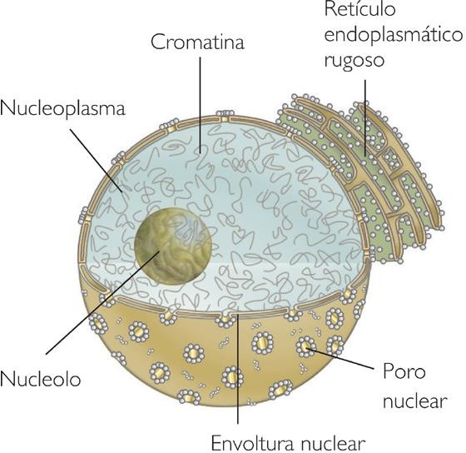

**RIBOSOMAS**

Son estructuras globulares, carentes de membrana.

Están formados químicamente por varias proteínas asociadas a ARN ribosómico procedente del nucléolo.

**Estructura**: dos subunidades una mayor y otra menor. Función: orgánulo lector del ARN mensajero, con órdenes de ensamblar los aminoácidos que formarán la proteína.

Son orgánulos sintetizadores de proteínas

**NUCLEOLO**

Estructura esférica de composición química a base de RNA. Sintetizan ribosomas RNA. Es clave en la regulación de la síntesis proteica

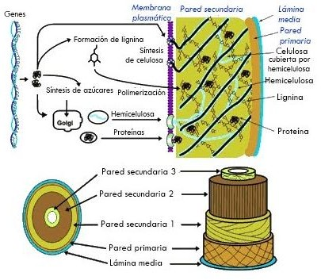**PARED CELULAR**

Propia de células vegetales, algas y hongos

* Capa muy rígida que rodea a una célula
* Fuera de la membrana plasmática
* Constituida por fibras de celulosa (rigidez y resistencia) y una matriz constituida de hemicelulosa, pectina y proteínas.

**Función**

Proporciona soporte y protección adicional, apoyo mecánico, rigidez

Evita que la célula estalle

Protección contra patógenos

**CITOESQUELETO**

**Estructura:** Sistema citoplásmico dinámico de fibras

Sostiene a la membrana plasmática

Forma carriles en donde se pueden desplazar los organelos y otros elementos de citosol

Es sometido a reordenamientos constantes capaces de producir movimiento

**FUNCION:**

Apoyo estructural para mantener la forma de los cilios

Componentes: Microtúbulos, Microfilamentos Filamentos intermedios

**CENTRIOLO**

**Estructura: constituido por 9 tripletes de microtubulos + cero (no hay nada en el centro).**

**La función principal de los centriolos es la formación y organización** de los filamentos que constituyen el huso cromático cuando ocurre la división del núcleo celular.

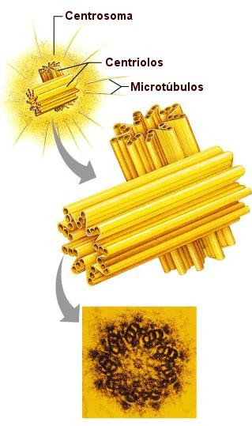

**TALLER CON BASE A LA GUIA**

**Luego de leer la guía, realice en el cuaderno de Biología:**

1. **Realice un resumen sobre el texto en cuestión.**
2. Dibuje con los nombres las gráficas en el texto.
3. Escribir las palabras que no entiende y junto a ellas el significado.
4. Observe el siguiente video en youtube <https://www.youtube.com/watch?v=zgATn0lGTyk> y en los comentarios agregue una pregunta que el mismo le genera. Se le dara puntos adicionales a aquel compañero que genere respuesta a la misma. No olvide escribir su nombre y curso.
5. Responda en los comentarios: ¿Cuáles son las diferencias principales entre las células animales y las vegetales?